Handout
Diagnostik von Ressourcen und Ressourcenaktivierung in der Psychotherapie
- Einführung
- Was bringt der Patient oder die Patientin mit? Eigenheiten, Fähigkeiten und Fertigkeiten von PatientInnen im Mittelpunkt
- Wo liegen die Stärken im Patienten oder in der Patientin? Und wie diagnostiziert man sie?
- Der reine Fokus auf problematische Aspekte kann daran hindern, verschiedenste Handlungsmöglichkeiten zu durchdenken, weil man im negativen Denkmuster stecken bleibt
- Ressourcenorientierung erst seit 2000 stärker Thema in der Psychotherapieforschung
- Ressourcenaktivierung ist transdiagnostisch störungsunspezifisch
- Und therapieschulenübergreifend
- Wichtig: Ressourcen früh indizieren!
- Was sind Ressourcen?
- Synonyme oft: „Stärken“, „Potentiale“
- Definition nach Nestmann:
- „Letztlich alles, was von einer bestimmten Person in einer bestimmen Situation wertgeschätzt wird, kann als eine Ressource betrachtet werden“
- 3 Ebenen von subjektiven und objektiven Ressourcen: extern, interpersonell und intrapersonell
- Drei verschiedene Typisierungen sozialer Unterstützung:
- Art der Unterstützung (emotional, praktisch, kognitiv)
- Operationalisierung (Häufigkeit oder Zufriedenheit qualitativ und quantitativ
- Richtung der Kommunikation (soziale Unterstützung geben oder nehmen)
- Therapeutische Beziehung soll auch soziale Unterstützung sein (bis zu einem gewissen Punkt – bis wann?)
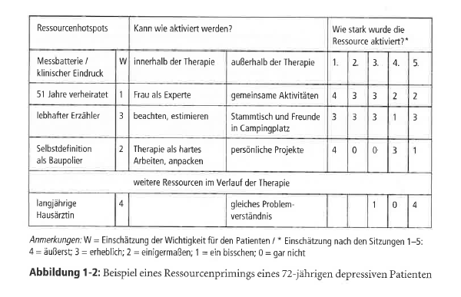
- Stabile vs. Variable Ressourcen
- Diagnostik von Ressourcen
- Beispiel eines Ressourcenprimings:

  - Instrumente zur Diagnostik von Ressourcen
Bochumer Ressourcenfragebogen
- Willutzki, Neumann und Koban (2005)
- Drei Suchbereiche für Ressourcenpotentiale:
-allgemeine positive Lebensbewältigung
-erfolgreich bewältigte Krisen
-aktueller Problembereich

- weitere Suchbereiche:
- Schwierigkeiten der Nutzung von Ressourcen auf Seite der PatientInnen und TherapeutInnen Selbst- und Fremdeinschätzung von Ressourcen
- Studie ergab, dass Personen bei Therapiebeginn angaben, deutlich weniger Ressourcen in Bezug auf die aktuelle Problematik aufzuweisen, als in Bezug auf die allgemeine Lebensbewältigung
- außerhalb der aktuellen Problembereiche nach Ressourcen suchen und sie in die Therapie integrieren
- Qualitative Diagnostik
Die „Ressourcenzwiebel“
- Beruht auf denselben Suchbereichen
- Systematische Befragung, Beobachtung des/der Therapeut/in

- Welche Schwierigkeiten können bei der ressourcenorientierten Psychotherapie auftreten?
- Ressourcenanalyse kann zu stark von der unabdingbaren Konzeption des individuellen Falls ablenken
- Aufzwingen von Lösungen ist möglich
- Zu spät thematisiert früh und schrittweise einführen
- Ziele zu hoch gesteckt Frustrationsgefahr
- Neue Ressourcen krampfhaft suchen statt vorhandene zu nutzen

- Weitere Methoden:
Wunderfragen:
- Was wäre, wenn das Problem nicht mehr da wäre? Woran würden Sie zuerst denken, was würden Sie machen wollen?
- Wer von den Außenstehenden würde als Erstes bemerken, dass Sie das Problem nicht mehr haben, und woran würden er/sie es bemerken?
- Ressourcenaktivierung im Psychodrama:
  - Der innere Helfer
  - Der sichere Ort

- Fazit:
- Ressourcenperspektive unabdingbar in der Psychotherapie
- Sowohl qualitative als auch quantitative Diagnostik wichtig und vor allem Berücksichtigung auch der PatientInnensicht und nicht nur der des Therapeuten bzw. der Therapeutin
- Selbst- UND Fremdwahrnehmung

- Literatur
Willutzki, Ulrike & Teismann, Tobias (2013). Ressourcenaktivierung in der Psychotherapie. Göttingen: Hogrefe Verlag.
Röhrle, Bernd; Caspar, Franz; Schlottke, Peter F. (2007). Lehrbuch der klinisch-psychologischen Diagnostik. Kohlhammer Verlag.
Flückiger, Christoph (2008). Ressourcenaktivierung: Ein Manual für die Praxis. Bern: Huber.

